ASIGNATURA: EDUCACION FISICA

NOMBRE ESTUDIANTE: ____________________________________________

CURSO 5° Básico LETRA: A-B-C FECHA: 29/04/2020

Unidad 1: Habilidades motrices básicas

Habilidades motrices básicas en múltiples actividades deportivas y predeportivas. Resolución de problemas al practicar juegos colectivos y deportes…

Ob: Demostrar la aplicación de las habilidades motrices básicas adquiridas, en una variedad de actividades deportivas; por ejemplo: realizar un giro sobres un solo pie sin caerse o salirse del centro, lanzar una pelota en la muralla y esta debe devolverse justo en sus manos y por último realizar ejercicio físico aprensivo estacionario (en el lugar) ejercicios como abdominales, simples y eskipi sin tiempo

MATERIALES DE LA CLASE: ropa adecuada, hidratarse siempre, y una buena disposición

ACTIVIAD:

La clase tiene inicio – desarrollo - finalización (vuelta a la calma)

CLASE de aplicación

. - INICIO:

las indicaciones son: hoy los alumnos deben ser capaces de trabajar en aprensivo, los ejercicios indicados por el profesor, antes de iniciar si algún alumno tiene problemas físicos no debe trabajar la clase. (siempre recordar que si se sienten mal deben avisarle a una persona mayor y dejar de realizar los ejercicios, los ejercicios no duelen solo cansancio si tiene dolor, el ejercicio está mal debe realizarlo de otra manera.)

1° es el CALENTAMIENTO del cuerpo empezando con las articulaciones: (SI ESTAS RESFRIADO NO LOS HAGAS). A continuación, veras los ejercicios que debes realizar para el inicio

LEER LAS INDICACIONES de los ejercicios trabajando las partes

DE HOMBROS, MUÑECAS, CUELLO. COMO MUESTRA LA FIGURA.

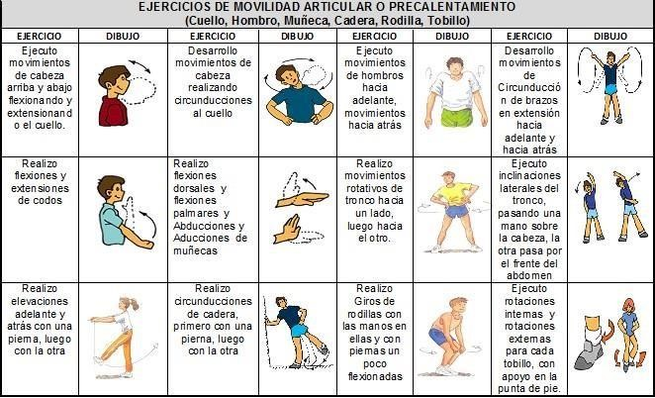

. - DESARROLLO:

MIENTRAS REALIZAS LOS EJECICIOS DEVES DARTE CUENTA DE COMO SON LOS DESPLAZAMIENTOS

JOVENES REALIZAREMOS ACTIVIDADES DE EQUILIBRIO DINAMICO Y ESTATICO ADEMAS DE TRABAJO APRENSIVO SIMPLE

1.- EN UN ESPACIO PEQUEÑO MARCARAN UNA LINEA DEBAJO DE SUS PIES, SALTARAN DE UN LADO A OTRO DURANTE 30 SEGUNDOS REALIZANDO ESTE EJERCICIO 5 VECES CON INTERVALOS DE DESCANSO DEL MISMO TIEMPO 30 SEGUNDOS (PUEDEN UBICARSE COMO MAS LES ACOMODE, DE LADO, DE FRENTE)

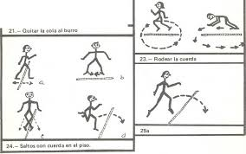

2.- CON UNA PELOTA DE TENIS O CUALQUIER PELOTA DE TAMAÑO PEQUEÑO SE ARRODILLARÁN FRENTE A UNA MURALLA Y LANZARÁN LA PELOTA 20 VECES ESTA DEBE DEVOVERSE A SUS MANOS ESTE EJERCICIO DEBE REPETIRSE 5 VECES. (PUEDEN HACER LA PELOTA CON PAPEL O CARTON RECICLADO Y PINTARLA COMO USTEDES QUIERAN)

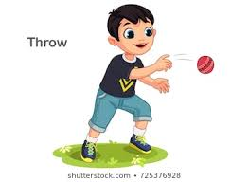

3.- SENTADO EN UNA ALFONBRA ARAN ABDOMINALES SIMPLES, RODILLAS FLECTADAS, MANOS AL PECHO, CON EL MENTON SUBIRAN A TOCAR LA RODILLA.

(ELEVANDO SUPARTE SUPERIOR DEL TRONCO)

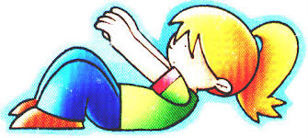

-. FINALIZACION:

JOVENES DEVEN REALIZAR ESTIRAMIENTOS SIMPLES, Y CONTINUAR CON LOS HABITOS HIGIENICOS LABARSE LAS MANOS LA CARA Y MEJOR SI PUEDEN DUCHARSE CON AGUA TIVIA RECUERDA QUE DEEVS LAVARTE LAS MANOS EN REITERADAS OCASIONES DURANTE TODO EL DIA.